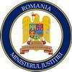

MINISTERUL JUSTIŢIEI

9 iulie 2013

Comunicat de presă referitor la vizita ministrului justiţiei la Paris

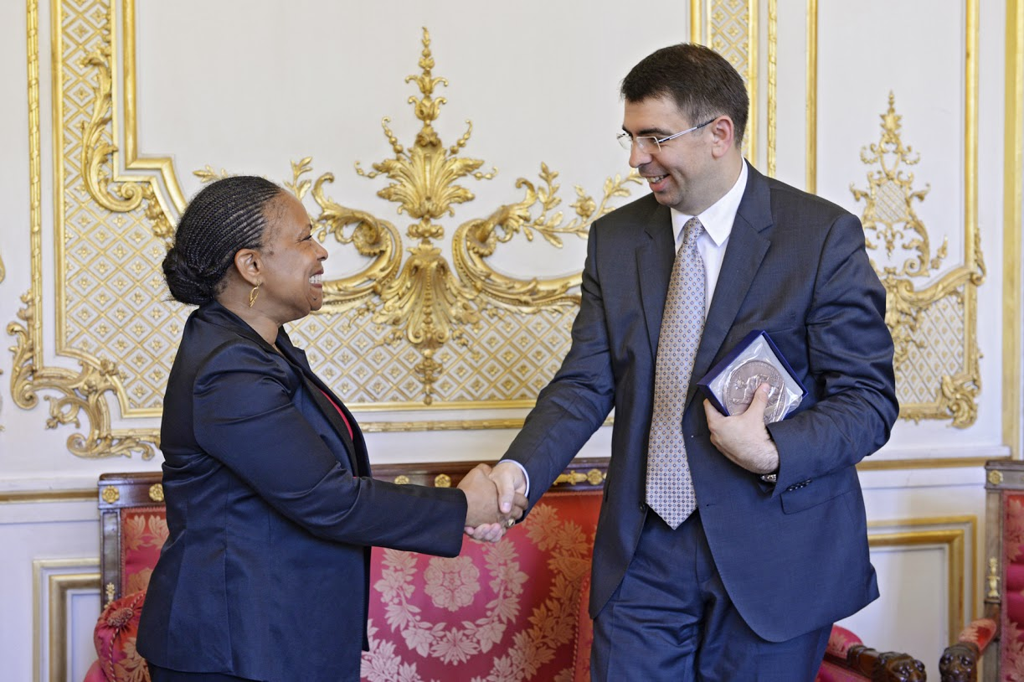

Ministrul justiției, Robert Cazanciuc, a efectuat în zilele de 8 şi 9 iulie 2013 o vizita la Paris unde a avut convorbiri cu omologul francez, doamna Christiane Taubira, la sediul ministerului de justiție.
În cadrul discuțiilor, ministrul român de justiție a prezentat principalele repere actuale ale sistemului judiciar românesc, precum intrarea în vigoare, în această perioadă, a celor patru Coduri, principalele obiective asumate în cadrul parteneriatului european prin Mecanismul de Cooperare şi Verificare şi dorinţa de a obţine un raport pozitiv de evaluare până la sfârşitul acestui an.
Ministrul român a subliniat necesitatea elaborării unei strategii de dezvoltare a sistemului judiciar din România, având la bază rezultatele obținute în cadrul MCV. De asemenea, a fost subliniată importanţa susținerii şi inițierii unor proiecte comune romano-franceze pe agenda europeană, în continuarea unei lungi tradiții de cooperare în domeniul justiției.
Ambele părţi au evidenţiat importanţa problematicii minorilor români neînsoţiti pe teritoriul francez, ministrul român subliniind necesitatea identificării unor soluţii care să vizeze, în primul rând, dreptul minorilor de a beneficia de o forma de protecţie a statului. A fost evocată, totodată, şi importanţa unui efort comun de informare a opiniei publice cu privire la adevăratele implicaţii ale acestui subiect.
Pe agenda discuțiilor, un loc important a fost alocat experienţei franceze în edificarea unui nou palat de justiție, în Paris, ce va reuni într-un singur ansamblu imobiliar mai multe instanțe, parchete şi poliția judiciară, sens în care a avut loc o întâlnire cu echipa responsabilă de gestionarea acestui proiect, finanţat printr-un parteneriat public privat.
Alte teme pe agendă au fost Parchetul European şi necesitatea finalizării procesului de integrare a României în spațiul Schengen.
Ministrul francez de justiție, doamna Christiane Taubira, a acceptat invitaţia de a efectua o vizită la București, în toamna acestui an.

